**Приложение №2**

**ПРОЕКТ ДОГОВОРА**

**г. Пенза «_____» _______________2023г.**

**АО «Пензенская Горэлектросеть»**, именуемое в дальнейшем ПОКУПАТЕЛЬ, в лице генерального директора Рябинина В.В., действующего на основании Устава, с одной стороны, и _____________________________________________________именуемое в дальнейшем ПОСТАВЩИК, в лице_______________________________________________, действующего на основании _______________________, с другой стороны, по результатам проведенного открытого запроса предложений в электронной форме среди субъектов малого и среднего предпринимательства №88-э ЗП-ПГЭС от 26.04.23г. Протокол № _______ ЗП-ПГЭС от _____________ г., далее совместно именуемые Стороны, заключили настоящий договор о нижеследующем:

1. **Предмет договора.**
   1. 1.1. ПОСТАВЩИК обязуется передать в собственность в обусловленный в договоре срок по заявкам ПОКУПАТЕЛЯ, а ПОКУПАТЕЛЬ принять и оплатить товары, определенные в спецификации, прилагаемой к настоящему договору и являющейся его неотъемлемой частью (Приложение №1).
   2. 1.2. Количество, наименование, ассортимент и стоимость поставляемого товара определяются сторонами в спецификации, которая является неотъемлемой частью настоящего договора.
   3. 1.3. ПОСТАВЩИК гарантирует, что на момент подписания настоящего договора передаваемый товар принадлежит ПОСТАВЩИКУ на праве собственности, не заложен, не арестован, не является предметом спора третьих лиц.
   4. 1.4. ПОСТАВЩИК гарантирует соответствие качества передаваемого товара установленным для данного вида продукции стандартам, требованиям и нормам.
2. **Порядок расчетов.**
   1. 2.1. ПОКУПАТЕЛЬ обязан осуществить оплату стоимости поставленного товара в размере, соответствующем количеству, ассортименту и стоимости продукции, указанным в подписанной сторонами спецификации на конкретную партию товара.
   2. 2.2. Оплата производится в течение 7 рабочих дней с момента поставки, путем перечисления денежных средств на расчётный счёт поставщика.

2.3. Доставка товара осуществляется ПОСТАВЩИКОМ.

1. **Обязанности сторон**
   1. 3.1. ПОСТАВЩИК обязуется:

3.1.1. Предоставить товар ПОКУПАТЕЛЮ: не позднее __ календарных дней с момента подписания договора.

3.1.2. Оформлять приемопередаточные акты и товарораспорядительные документы на передаваемый товар не позднее дня, в котором ПОКУПАТЕЛЬ произвел выборку товара.

3.1.3. Одновременно с передачей товара передать ПОКУПАТЕЛЮ принадлежности этого товара, а также относящиеся к нему документы (технический паспорт, сертификат качества, инструкцию по эксплуатации и т.п.).

3.1.4. По требованию ПОКУПАТЕЛЯ в течение 3 дней с момента получения такого требования произвести замену товара ненадлежащего качества в случае обнаружения существенных недостатков переданного товара или возвратить уплаченную ПОКУПАТЕЛЕМ за этот товар сумму.

* 1. 3.2. ПОКУПАТЕЛЬ обязуется:
     1. 3.2.1. Оплатить стоимость поставленного товара в соответствии с разделом 2 настоящего договора.
     2. 3.2.2. Принять от ПОСТАВЩИКА товар по количеству и качеству в соответствии с нормами действующего законодательства, по приемопередаточному акту.
     3. 3.2.3. В случае обнаружения существенных нарушений к качеству товара, известить ПОСТАВЩИКА об обнаруженных недостатках товара в течение 5 календарных дней и направить требование о замене товара ненадлежащего качества или возврате уплаченной за данный товар суммы.

1. **Ответственность сторон**
   1. 4.1.За неисполнение или ненадлежащее исполнение положений настоящего договора стороны несут ответственность в соответствии с нормами действующего законодательства РФ.
   2. 4.2. За нарушение сроков поставки, предусмотренных п.3.1.1. настоящего договора, а также сроков замены товара ненадлежащего качества или возврата денежных средств, установленных п.3.1.4. договора, ПОСТАВЩИК уплачивает ПОКУПАТЕЛЮ неустойку в размере 0,1% от стоимости непоставленной партии товара или стоимости товара ненадлежащего качества за каждый день просрочки исполнения указанных обязательств.

За нарушение срока оплаты, предусмотренного п. 2.2. настоящего договора, ПОКУПАТЕЛЬ уплачивает ПОСТАВЩИКУ неустойку в размере 0,1% от неоплаченной суммы за каждый день просрочки исполнения указанных обязательств.

4.3. Если Поставщик нарушит срок поставки товара, предусмотренный настоящим договором, более чем на 10 (десять) календарных дней,  Покупатель имеет право отказаться от исполнения настоящего договора поставки полностью или частично путём направления в адрес Поставщика соответствующего письменного уведомления заказным письмом с уведомлением о вручении, либо на адрес электронной почты, указанный в настоящем договоре. В этом случае, настоящий договор поставки будет считаться расторгнутым с момента получения Поставщиком указанного уведомления (п. 4 ст. 523 ГК РФ)

* 1. 4.4. При возникновении споров стороны принимают меры к их урегулированию путем переговоров. В случае недостижения компромисса, стороны передают споры на рассмотрение Арбитражного суда Пензенской области.

1. **Заключительные положения**
   1. 5.1. Настоящий договор вступает в силу с момента его подписания и действует до полного исполнения сторонами принятых на себя обязательств.
   2. 5.2. Изменение условий договора, его расторжение или прекращение возможно по соглашению сторон.
   3. 5.3. Взаимоотношения сторон, не урегулированные настоящим договором, регламентируются действующим законодательством РФ.
   4. 5.4. Настоящий договор составлен и подписан в двух подлинных экземплярах, имеющих одинаковую юридическую силу, по одному для каждой из сторон.
2. **Реквизиты и подписи Сторон**

|  |  |
| --- | --- |
| **ПОКУПАТЕЛЬ:**  **АО «Пензенская горэлектросеть»**  440629, г. Пенза, ул. Московская, 82-в  ИНН/КПП 5836601606/583601001  Банк: Пензенское отделение №8624  ПАО Сбербанк г. Пенза  БИК: 045655635  к/с №: 30101810000000000635  р/с № 40702810748000016558  e-mail chagorova@pges.su  Конт.тел: (8412) 55-04-13  __________________/Рябинин В.В./  МП  ___________________ /Рябинин В.В./  М.П. | **ПОСТАВЩИК:**  __________________________________________  __________________________________________  ИНН ___________________, БИК _____________  КПП _________________________  р/с _____________________________________ в  _________________________________________  к/с _______________________________________  ___________________/_____________/  _____________________ /__________________/  М.П. |

**Приложение № 1**

**к договору №_______________от « »_________________2023 г.**

**СПЕЦИФИКАЦИЯ №1**

|  |  |  |  |  |  |
| --- | --- | --- | --- | --- | --- |
| **N п/п** | **Наименование** | **ГОСТ, ТУ** | **Кол - во** | **Цена за единицу, руб., в том числе НДС (20 %)** | **Общая цена, руб., в том числе**  **НДС (20 %)** |
| 1. |  |  |  |  |  |
| 2. |  |  |  |  |  |
|  |  |  |  |  |  |
|  |  |  |  |  |  |

1.Общая цена Товара: ________________________________________________.

2.Срок поставки: не более __ календарных дней с момента подписания договора.

3. Срок монтажа: не более 3-х (Трёх) рабочих дней с момента поставки.

4.Способ доставки: автотранспортом, за счёт Поставщика.

5.Срок и условия оплаты: Оплата производится в течение 7 рабочих дней с момента предоставления акта выполненных работ, путем перечисления денежных средств на расчётный счёт поставщика.

6.Место поставки: г. Пенза, ул. Стрельбищенская 13.

|  |  |
| --- | --- |
| ___________________ /Рябинин В.В./  М.П. | _____________________ /________________/  М.П. |

**Приложение № 2**

**к договору №_______________от « »_________________2023 г.**

**Техническое задание на поставку комплектной трансформаторной подстанции КТП с силовым трансформатором ТМГ.**

**1. Назначение:**

РТП служат для приёма электрической энергии трёхфазного переменного тока частоты 50 Гц, напряжением 10 кВ, преобразования в электроэнергию напряжением 0,4 кВ

КТП 10(6)/0,4 кВ предназначены для электроснабжения потребителей сельского хозяйства, населённых пунктов и небольших промышленных объектов в районах с умеренным климатом.

**2. Условия эксплуатации:**

Нормальная работа подстанции в соответствии с СНиП 23-01-99* и ПУЭ обеспечивается в следующих условиях:

Температура окружающего воздуха от -60ºС до +40ºС.

Район по ветру и гололёду – I-IV.

Допустимая снеговая нагрузка на 1 м² горизонтальной поверхности – 300 кгс/м².

Окружающая среда невзрывоопасная, несодержащая токопроводящей пыли, агрессивных газов и паров в концентрациях (тип I I по ГОСТ 15150-69).

Относительная влажность окружающего воздуха не более 80% при температуре 15ºС.

Высота установки над уровнем моря не более 1000 м.

Температура воздуха внутри отапливаемых помещений от +5ºС до +18ºС.

Температура поверхности нагревательных элементов - не более 70ºС.

**3. Технические данные:**

Мощность силового трансформатора, кВА - 2х1000

Номинальное напряжение на стороне ВН, кВ – 10

Номинальное напряжение на стороне НН, кВ – 0,4

Уровень изоляции по ГРСТ 1516.1-76 – номинальная изоляция

Вид и степень защиты оболочек – IP 23 по ГОСТ 14254-80

Материал корпуса - «сэндвич»

Толщина стен – 80 мм

Толщина крыши – 100 мм

**4. Пожарная безопасность КТП.**

При изготовлении КТП применяются сертифицированные строительные материалы и изделия, не требующие огневых испытаний

**5. Заземление и молниезащита КТП.**

Устройство заземления КТП должно соответствовать главе 1.7 ПУЭ 7 издания, СНиП 3.05.06-96 "Электротехнические устройства", ГОСТ 12..2..007.0-75*, ГОСТ 12.1.030-81*. ГОСТ 25861-83*.

В соответствии с ПУЭ п. 1.7.109 для заземления электроустановок в первую очередь должны быть использованы естественные заземлители.

Заземляющее устройство КТП выполняется общим для напряжения 10 кВ и напряжения 0,4 кВ.

Сопротивление заземляющего устройства должно быть не более 4 Ом в любое время года.

Внешний контур заземления необходимо подготовить перед монтажом модулей КТП. Вокруг площади, занимаемой КТП, на глубине не менее 0,5 м и на расстоянии не более 1 м от края фундамента, прокладывается замкнутый внешний контур заземления из вертикальных электродов и полосы заземления. Все соединения заземляющего контура должны быть выполнены электросваркой внахлест.

После монтажа внешнего контура заземления производится замер сопротивления растеканию тока. Если величина сопротивления составляет более 4 Ом, забиваются дополнительные эаэемлители или производится монтаж специальных глубинных заземлителей.

Заземление внутри КТП обеспечивается привариванием корпусов оборудования к металлическому основанию блок-модулей.

Внутренние контуры каждого блок-модуля КТП соединяются с внешними контурами заземления через два вывода стальной полосой 40x4. На корпусе КТП предусмотрены места для присоединения внешних заземляющих проводников, обозначенных знаками "заземление" в соответствии с ГОСТ 21130-75.

Нестационарное оборудование заземляется гибкими проводниками на корпус КТП с помощью предусмотренных клемм.

В соответствии с "Инструкцией по устройству молниезащиты зданий и сооружений" РД 34.21.122-87 Минэнерго РФ, здание проектируемой КТП относится к III категории молниеэащиты. В соответствии с "Инструкцией по устройству молниезащиты зданий и сооружений" РД 34.21.122-87 Минэнерго РФ (п. 1.2) здания и сооружения, отнесенные по устройству молниезащиты к 111 категории, должны быть защищены от прямых ударов молнии и заноса высокого потенциала через наземные (надземные) металлические коммуникации (в данном случае надежный уровень защиты блочно-модульных КТП от грозовых перенапряжений обеспечивает надежная связь всех металлических элементов несущих конструкций и покрытий с заземленным металлическим основанием)..

**6. Заземление и грозозащита.**

Заземляющее устройство выполняется общим для КТП и концевой опоры 10 кВ (на концевой опоре)

Сопротивление заземляющего устройства принимается в соответствии с ПУЭ глава 1.7 и должно быть не более 4 Ом.

Заземлению подлежат нейтрали и корпус трансформатора, разрядники 10 и 0,4 кВ, а также все другие металлические части, могущие оказаться под напряжением при повреждении изоляции.

Защита от перенапряжений осуществляется ограничителями перенапряжения (ОПН) 10 и 0,4 кВ, установленными на вводе 10 кВ и сборных шинах 0,4 кВ.

**7.Требования к продукции:**

7.1 Продукция должна полностью соответствовать техническим характеристикам, указанным в опросных листах (приложения – опросные листы к настоящей документации).

7.2 Продукция должна быть изготовлена в год поставки или предшествующий ему и быть ранее неиспользованной, представлять собой новейшие либо серийные модели, отражающие все последние модификации дизайна и материалов, соответствовать ГОСТам и ТУ, что должно быть подтверждено соответствующими документами.

7.3 Продукция должна соответствовать требованиям положения о технической политике АО «Пензенская горэлектросеть».

7.4 Продукция должна иметь гарантийный срок эксплуатации.

7.5 Условия гарантийного обслуживания по всем позициям осуществляется согласно гарантии завода изготовителя, входящему в комплект поставки. Гарантийный срок продукции должен составлять – не менее 5 лет с момента передачи продукции грузополучателю.

7.6 Участник запроса предложений в составе Предложения должен представить:

**-согласованные с производителем опросные листы, а так же подтверждение соответствия предлагаемых к поставке МТР опросным листам и техническому заданию.**

7.7 Продукция должна быть новой, иметь сертификаты соответствия и протоколы сертификационных испытаний, подтверждающие заявленные характеристики, сопровождаться документацией по монтажу, наладке и эксплуатации.

7.8 Трансформаторы тока, напряжения, счётчики электрической энергии должны быть выпущены не ранее 2 кв. 2022 года.

7.9 Трансформаторы тока, напряжения, счётчики электрической энергии:

- должны иметь сертификат соответствия и сертификат об утверждении типа измерения;

- быть включенными в государственный реестр СИ;

- дата поверки не ранее 2 кв. 2022 г.

7.10 Вся сопроводительная документация должна быть составлена на русском языке и передана вместе с поставляемой продукцией.

7.11 Поставляемое оборудование должно быть рассчитано на эксплуатацию в непрерывном режиме круглосуточно в заданных условиях в течение установленного срока службы.

7.12 Маркировка оборудования должна выполняться на русском языке, должна иметь четкие обозначения. Также указывается изготовитель, номер партии и дата изготовления. Маркировка должна сохраняться весь срок службы поставляемого оборудования.

7.13 Наличие сервисного центра предприятия-производителя в РФ.

7.14 Наличие не менее 3 (трех) положительных отзывов от компаний, эксплуатирующих предлагаемое оборудование в России в течение 3-х лет и более.

7.15 По всем видам оборудования участник должен предоставить полный комплект технической и эксплуатационной документации на русском языке, подготовленной в соответствии с ГОСТ 2.601-95 по монтажу, наладке, пуску, сдаче в эксплуатацию, обеспечению правильной и безопасной эксплуатации, технического обслуживания поставляемого оборудования.

7.16 Участник в своей Заявке (техническом предложении) должен представить технические характеристики на предлагаемое оборудование.

7.17 Поставка снятого с консервации оборудования – не допускается, всё оборудование должно иметь заводские акты испытаний и паспорта завода изготовителя.

7.18. Срок поставки: не более 30 календарных дней с момента подписания договора.

7.19. Способ доставки: автотранспортом, за счёт Поставщика.

7.20. Срок и условия оплаты: оплата производится в течение 7 рабочих дней с момента предоставления акта выполненных работ, путем перечисления денежных средств на расчётный счёт поставщика.

Основные технические характеристики КСО

|  |  |
| --- | --- |
| Параметры | Значения  (КСО-393) |
| Номинальное напряжение, кВ | 10 |
| Наибольшее рабочее напряжение, кВ | 12 |
| Номинальная частота, Гц | 50 |
| Номинальный ток сборных шин, А | 630 |
| Ток электродинамической стойкости главных цепей, кА | не менее 36 |
| Ток термической стойкости главных цепей, кА | не менее 16 |
| Величина сопротивления изоляции относительно корпуса и других заземленных полюсов, МОм по ГОСТ 1516.1-76. | не менее 1000 |
| Условия обслуживания | одностороннее обслуживание |
| Режим работы | продолжительный |
| Вид обслуживания | периодический |
| Габаритная ширина по фасаду, мм | не более 800 |
| Габаритная высота, мм | не более 2080 |
| Габаритная глубина, мм | не более 800 |

**2. Требования к качеству**

Все оборудование должно быть разработано, изготовлено, испытано в соответствии с последними изданиями соответствующих Российских и Международных норм, правил, стандартов и инструкций:

- ГОСТ 14693-90 «Устройства комплектные распределительные негерметизированные в металлической оболочке на напряжение до 10 кВ»;

**-** ГОСТ 8024-90Аппараты и электротехнические устройства переменного тока на напряжение свыше 1000 В. Нормы нагрева при продолжительном режиме работы и методы испытаний;

**-** ГОСТ 12.2.007.4-75Система стандартов безопасности труда. Шкафы комплектных распределительных устройств и комплектных трансформаторных подстанций, камеры сборные одностороннего обслуживания, ячейки герметизированных элегазовых распределительных устройств;

**-** ГОСТ 1516.1-76Электрооборудование переменного тока на напряжения от 3 до 500 кВ. Требования к электрической прочности изоляции;

**-** ГОСТ 1516.3-96Электрооборудование переменного тока на напряжения от 1 до 750 кВ. Требования к электрической прочности изоляции;

- ГОСТ 17717-79 Выключатели нагрузки переменного тока на напряжение от 3 до 10 кВ. Общие технические условия;

и иных требований нормативно-технологической документации, утверждённой в установленном порядке, государственным стандартам и нормативным документам, существующим для данного вида оборудования.

**3.** **Требования к безопасности поставляемого товара:** товар должен обеспечивать безопасность (например – безопасность деятельности по эксплуатации находящихся в хозяйственном ведении ЗАО «Пензенская горэлектросеть» энергетических сетей и иных движимых и недвижимых сооружений, соединенных линиями электропередач, технологически образующих единое целое и являющихся составной частью линейных объектов, а также безопасность деятельности по передаче электрической энергии).

**4. Требования к таре (упаковке) товара:** на время транспортирования высоковольтные выключатели, выключатели нагрузки и контакторы переводятся в состояние для транспортирования, указанное в техническом паспорте выключателя. **Транспортировка оборудования** от изготовителя производится в вертикальном положении, двери должны быть закрыты. Оборудование нельзя кантовать и подвергать сильным толчкам.

**5. Иные требования:**

* камера КСО-393 должна быть предназначена для приема и распределения электрической энергии переменного трехфазного тока промышленной частоты 50 Гц напряжением 10 кВ.
* камера должна быть предназначена для применения в составе РУ-10 кВ ремонтируемых и реконструируемых трансформаторных подстанций.
* поставляемое оборудование должны быть выпуска не ранее IV квартала 2021г., не бывшим в использовании, не из ремонта, не выставочный образец;
* гарантийный срок эксплуатации – 5 лет со дня ввода изделия в эксплуатацию (завод-изготовитель должен гарантировать соответствие электротехнического оборудования требованиям ГОСТ12.2.007-75, ГОСТ 1516.1-76, ГОСТ 8024-90, ГОСТ 15543.1-89 при соблюдении потребителем условий транспортирования, хранения и эксплуатации).
* средний механический ресурс до первого среднего ремонта – не менее 4 лет при условии невыработанного механического и коммутационного ресурса и соблюдении требований по транспортировке, хранению, монтажу и эксплуатации.
* срок службы камеры – не менее 25 лет.

**Техническое задание на панели ЩО-70**

**1. Требования к техническим и функциональным характеристикам (потребительским свойствам) товара, требования к безопасности поставляемого товара, требования к габаритным размерам.**

|  |  |  |  |  |
| --- | --- | --- | --- | --- |
| **1.1. Требования к качеству.** | | | | |
| Все оборудование должно быть разработано, изготовлено, испытано в соответствии с последними изданиями соответствующих Российских и Международных норм, правил, стандартов и инструкций:  - **ГОСТ 15543.1-89** «Изделия электротехнические и другие технические изделия. Общие требования в части стойкости к климатическим внешним воздействующим факторам»;  - **ГОСТ 14254-96** «Степень защиты, обеспечиваемая оболочками (Код IP)»;  - **ГОСТ 12.1.030-81** «ССБТ. Электробезопасность. Защитное заземление. Зануление»  - **ГОСТ 12.1.038-82** «ССБТ. Электробезопасность. Предельно допустимые значения напряжений прикосновения и токов»  **- ГОСТ 12.2.007.0-75 «**Система стандартов безопасности труда. Изделия электротехнические. Общие требования безопасности»;  - **ГОСТ Р 51321.1-2007 (МЭК 60439-1:2004) «**Устройства комплектные низковольтные распределения и управления. Часть 1. Устройства, испытанные полностью или частично. Общие технические требования и методы испытаний»;  - **ГОСТ Р 51321.5-2011 (МЭК 60439-5:2006)** «Устройства комплектные низковольтные распределения и управления. Часть 5. Дополнительные требования к низковольтным комплектным устройствам, предназначенным для наружной установки в общедоступных местах (распределительным шкафам и щитам)»;  - **ГОСТ Р 12.4.026-2001 «**ССБТ. Цвета сигнальные, знаки безопасности и разметка сигнальная. Назначение и правила применения. Общие технические требования и характеристики. Методы испытаний»;  **- ГОСТ 1516.3-96 «**Электрооборудование переменного тока на напряжения от 1 до 750 кВ. Требования к электрической прочности изоляции.»;  - **ГОСТ 17516.1-90 «**Изделия электротехнические. Общие требования в части стойкости к механическим внешним воздействующим факторам.»  **- ГОСТ Р 50571.1-2009 (**МЭК 60364-1:2005) «Электроустановки низковольтные. Часть 1. Основные положения, оценка общих характеристик, термины и определения».  Панель должна соответствовать требованиям технического регламента Таможенного союза ТР ТС 004/2011 «О безопасности низковольтного оборудования».  Все оборудование должно быть сертифицировано по российским стандартам и иметь сертификаты соответствия, которые должны быть представлены. | | | | |
| **1.2. Требования к техническим и функциональным (потребительским свойствам) характеристикам панелей, их безопасности, к габаритным размерам.** | | | | |
| * панель должна соответствовать требованиям  ГОСТ Р 51321.1-2007 (МЭК 60439-1-2004) и ГОСТ Р 51321.5-2011; * панель должна иметь силовой каркас из металлических профилей, скрепленных между собой методом сварки; * внутри силового каркаса панели должны располагаться опорные изоляторы, шины, коммутационные аппараты (разъединители, автоматический выключатель в соответствии с опросным листом ; * панель должна быть защищена от коррозии полимерным порошковым покрытием, нанесенным промышленным способом в соответствии с требованиями ГОСТ 9.410-88. Стойкость покрытия к атмосферному воздействию: по ГОСТ 9.401-91; * с фасада панель должна быть оборудована дверью с замками (запирающими устройствами). Дверь должна быть заземлена гибким проводником. * дверные петли должны быть металлическими; * защитные меры безопасности должны соответствовать требованиям ПУЭ, ГОСТ Р 50571.1-2009, и других нормативных документов. * конструкция панели должна обеспечивать сборку панелей в секцию болтовыми соединениями через отверстия в стойках; * коэффициент готовности оборудования 100 % (не требуется дополнительная регулировка и т.д.); * панель с фасада должна иметь знак безопасности и маркировку в соответствии с ГОСТ Р 12.4.026-2001, ГОСТ 18620-86 и др. нормативными требованиями, содержащую информацию о товарном знаке, наименовании предприятия-изготовителя, заводском номере, дате изготовления и технических данных (номинальное напряжение, схема первичных соединений и пр.); * маркировочные таблички, содержащие информацию о товарном знаке и наименовании предприятия-изготовителя, заводском номере, дате изготовления и основных технических данных должны быть закреплены клепками, вся маркировка должна быть выполнена литьем или давлением (прессованием, штамповкой и т.п. ; * маркировка должна быть на русском языке, должна иметь чёткие обозначения. Так же указывается изготовитель, номер партии дата изготовления. Маркировка должна сохранятся весь срок службы поставляемого оборудования; * климатическое исполнение «У», категория размещения «3» по ГОСТ 15150-69 и ГОСТ 15543.1-89; * Зазоры, длины путей утечки и изоляционные промежутки должны быть не менее 12 мм по воздуху и 20 мм по изоляции и данные расстояния должны сохраняться при нормальных условиях эксплуатации; * Детали шкафов, применяемых в РУ-0,4 кВ, изготовленные из материалов, подверженных коррозии, должны быть защищены гальваническими или лакокрасочными покрытиями, с качеством не ниже III класса по ГОСТ 9.032-74;   - Толщина лакокрасочных покрытий должна быть не менее 42 мкм, а гальванических – не менее 9 мкм;  - Все приборы, аппараты и соединительная проводка должны иметь маркировку по системе обозначений, принятой в типовых схемах электрических соединений. Нанесение обозначений на приборы и аппараты шкафа должно выполняться способом, обеспечивающим стойкость маркировки против действия влаги и света, и не стирающиеся в процессе эксплуатации;  - Сборные шины и ответвления от них должны иметь отличительные цвета: фаза А –желтый, фаза В – зеленый, фаза С – красный. Окраска сборных шин, ответвлений от них, а также нулевого рабочего и защитного проводника, должна быть выполнена в соответствии с ГОСТ Р 50462-2009*.* Должна быть выполнена окраска рабочего нуля в голубой цвет, а заземляющего проводника в зеленый и желтый цвета согласно ПУЭ. На шинах должны быть покрытия отличительного цвета поперечными полосами шириной не менее 10 мм (не менее одной полосы на участке ошиновки до 1 м) в местах, удобных для обозрения;  - Поставляемые шкафы должны быть полной заводской готовности, должны иметь возможность собираться при монтаже без проведения подгоночных и регулировочных работ, а также дополнительных приспособлений;  - Конструкция шкафа должна обеспечивать удобство проведения замеров нагрузок каждого присоединения токоизмерительными клещами;  - Конструкция шкафа должна обеспечивать возможность визуального контроля состояния рубильников, при этом конструкция рубильников должна обеспечивать видимый разрыв при отключении;  - В конструкции шкафа должна быть предусмотрена возможность наложения шины заземления сборных шин (крепеж типа «гайка – барашек»), при этом обеспечивается блокировка включения вводного выключателя, закорачивание всех трех фаз и непосредственная связь с «землей» ;  - Должны быть предусмотрены стационарные шпильки для выполнения контактных соединений кабельных линий и для присоединения заземления оболочек кабеля. Болт для контактного соединения нулевых жил кабелей с нулевой шиной должен иметь не менее двух витков свободной резьбы;  - Конструкция сборки низкого напряжения должна обеспечивать заземление оболочки всех кабелей, присоединяемых к ней под отдельный болт. Все защитные проводники должны быть присоединены к регламентным местам на шине;  - Конструкция сборки низкого напряжения должна обеспечивать работу на кабеле одного присоединения, без отключения всей сборки;  - Цепи вторичной коммутации должны быть уложены в короба, либо полностью должно быть исключено их касание с шинами разноименных фаз;  - Контактное соединение наконечников цепей питания СН с шинами должно быть выполнено видимым, т.е. со стороны обслуживания сборки низкого напряжения (с фасада) ;  - На все болтовые соединения токоведущих частей должны быть установлены контргайки;  - Должны быть предусмотрены приспособления для подвеса шинок заземления. Цепи СН должны быть оснащены приборами учета электрической энергии;  - Место подключения кабеля должно обеспечивать присоединение наконечника со срывными головками болтов и монтажа контактного соединения с применением контргаек;  - Расстояние между фидерами (по осям) должно быть не менее 110 мм;  - Торцы перегородок из диэлектрического материала должны быть окрашены влагостойким лаком;   * тип атмосферы – II по ГОСТ 15150-69; * степень защиты по ГОСТ 14254-96 для наружных оболочек фасада и боковых сторон IP20, для остальной части панели IP00; * высота над уровнем моря – не более 1000м. | | | | |
| **1.3. Требуемые характеристики.** | | | | |
| Параметр | | | Значение | |
| Номинальное напряжение, кВ | | | 0,4 | |
| Номинальная частота, Гц | | | 50 | |
| Номинальный ток сборных шин, А | | | не менее 1000 | |
| Ток электродинамической стойкости сборных шин, кА | | | не менее 51 | |
| Условия обслуживания | | | одностороннее обслуживание | |
| Режим работы | | | продолжительный | |
| Вид обслуживания | | | периодический | |
| Габаритная ширина по фасаду, мм | | | не более 800  (не более 300 для секционных панелей) | |
| Габаритная высота, мм | | | не более 2200 | |
| Габаритная глубина, мм | | | не более 600 | |
| В комплект поставки должно входить следующее:   * панель ЩО-70 в сборе с полностью смонтированной и отрегулированной аппаратурой первичных цепей согласно опросному листу настоящего технического требования; * комплект запасных частей, расходных материалов и принадлежностей (ЗИП), монтажные материалы и принадлежности. Объем запасных частей должен гарантировать выполнение требований по готовности и ремонтопригодности оборудования в течение гарантийного срока эксплуатации (плавкие вставки предохранителей по 1 шт. каждого исполнения, рукоятка для замены плавких вставок, оперативная штанга для переключения разъединителя при наличии в заказе панелей с разъединителями и т.д.); * полный пакет технической и эксплуатационной документации на русском языке по монтажу, наладке, пуску, сдаче в эксплуатацию, обеспечению правильной эксплуатации, технического обслуживания камер (паспорт, комплект электрических схем, руководство по эксплуатации); * сертификаты соответствия поставляемых панелей требованиям нормативной документации; * ключи для замков (запирающих устройств) дверей.   Типоисполнение,  аппаратный состав, и конструкции согласно опросному листу. | | | | |
| 1.4. Иные требования. | | | | |
| * панель ЩО должна быть предназначена для комплектования распределительных устройств переменного тока частотой 50 Гц в сетях с глухозаземленной нейтралью напряжением 0,4 кВ, служащих для приема и распределения электрической энергии, защиты от перегрузок и токов короткого замыкания; * панель должна быть предназначена для применения в распределительных сетях в четырехпроводном исполнении в составе РУ-0,4 кВ монтируемых новых, ремонтируемых и реконструируемых трансформаторных подстанций; * панель и всё смонтированное внутри панели оборудование (коммутационные аппараты, предохранители и т.д.) должны быть изготовлены не ранее IV квартала 2022 г. * требуемый гарантийный срок эксплуатации панели - не менее 5 лет с момента ввода в эксплуатацию (гарантийный срок должен быть не менее заявленного заводом-изготовителем и иметь письменное подтверждение завода-изготовителя). * срок службы панели – не менее 25 лет; | | | | |
| **2.** Требования к аппаратному составу панелей ЩО | | | | |
| **3.** Основные требуемые технические характеристики рубильников РПС. | | | | |
| **3.1** Требования к качеству | | | | |
| Рубильник должен быть изготовлен в соответствии с ГОСТ Р 50030.3-2012 (МЭК 60947-3:2008), а такжепоследними изданиями технологической документации, утверждёнными в установленном порядке, государственными стандартами и нормативными документами, существующими для данного вида аппарата. | | | | |
| **3.2.** Требования к техническим и функциональным (потребительским свойствам) характеристикам рубильника РПС. | | | | |
| **Требуемые характеристики рубильника** | | | | |
| Параметр | | Значение | | |
| Типоисполнение | | РПС | | |
| Номинальный рабочий ток, А | | 250 | | 400 |
| Ток электродинамической стойкости, кА | | 20 | | 30 |
| Номинальная частота, Гц | | 50 | | |
| Номинальное напряжение, В | | 380 | | |
| Исполнение | | стационарное | | |
| Вид привода | | ручной | | |
| Режим эксплуатации | | продолжительный | | |
| Коммутационная способность при напряжении 1,05 от номинального, токе 1,5 от номинального | | не менее 10 циклов Вкл.- Откл. | | |
| Климатическое исполнение по ГОСТ 15150-69 | | У3 | | |
| Присоединение внешних проводников | | переднее | | |
| Масса, кг | 250 А | не более 8 кг | | |
| 400 А | не более 11 кг | | |
| Рубильник должен представлять собой основание (плиту) с контактными и осевыми стойками и подвижными ножами, размещенными на опорных изоляторах. Рубильники должны иметь ряды осевых и контактных стоек с контактными ножами, жестко связанными с валом, приводимым в движение рычажным приводом.  Выводы рубильника должны быть предназначены для присоединения медных и алюминиевых наконечников проводов и кабелей.  Рубильник должен иметь смещенный привод. Рукоятка привода должна фиксироваться во включенном и отключенном положении. Во включенном положении выключателя рукоятка должна устанавливаться в крайнее верхнее положение, в отключенном – в крайнем нижнем положении.  Рубильник должен иметь сертификаты, подтверждающие его качество и соответствие заявленным характеристикам.  Рубильник должен соответствовать требованиям технического регламента Таможенного союза ТР ТС 004/2011 «О безопасности низковольтного оборудования».  Рубильник должен иметь заводскую маркировочную табличку, содержащую следующую информацию: товарный знак предприятия-изготовителя по ГОСТ Р 50460-92; типоисполнение; заводской номер; номинальное напряжение; род тока; номинальный ток; масса выключателя; дата изготовления (месяц и год).  Способ нанесения надписей на табличках и материал табличек должны обеспечивать ясность надписей в течение всего срока эксплуатации панели. Табличка должна устанавливаться в удобном для чтения месте.  **Требования к комплектации:**   * рубильник; * привод рубильника в сборе; * предохранитель ПН соответствующего номинала; * инструкция по эксплуатации (техническое описание); * паспорт. | | | | |
| **3.3. Иные требования** | | | | |
| Рубильники должны быть предназначены для применения в электрических цепях переменного тока частотой 50 Гц напряжением 380 В для нечастых коммутаций электрических цепей.  Требуемый гарантийный срок эксплуатации - не менее 5 лет (гарантийный срок должен быть не менее заявленного заводом-изготовителем). Срок службы рубильника – не менее 25 лет. | | | | |

4. Требования к безопасности поставляемых товаров.

Товар должен обеспечивать безопасность (например – безопасность деятельности по эксплуатации находящихся в хозяйственном ведении ЗАО «Пензенская горэлектросеть» энергетических сетей и иных движимых и недвижимых сооружений, соединенных линиями электропередач, технологически образующих единое целое и являющихся составной частью линейных объектов, а также безопасность деятельности по передаче электрической энергии).

**5. Требования к таре и упаковке:** на время транспортирования высоковольтные выключатели, выключатели нагрузки и контакторы переводятся в состояние для транспортирования, указанное в техническом паспорте выключателя. **Транспортировка оборудования** от изготовителя производится в вертикальном положении, двери должны быть закрыты. Оборудование нельзя кантовать и подвергать сильным толчкам.

Необходимо предоставить постоянные адреса записей сведений о результатах поверки приборов учёта электроэнергии, трансформаторов тока и трансформаторов напряжения в Федеральном информационном фонде по обеспечению единства измерений.

|  |  |
| --- | --- |
| ___________________ /Рябинин В.В./  М.П. | _____________________ /________________/  М.П. |

**Приложение № 3**

**к договору №_______________от « »_________________2023 г.**

**ОПРОСНЫЙ ЛИСТ**

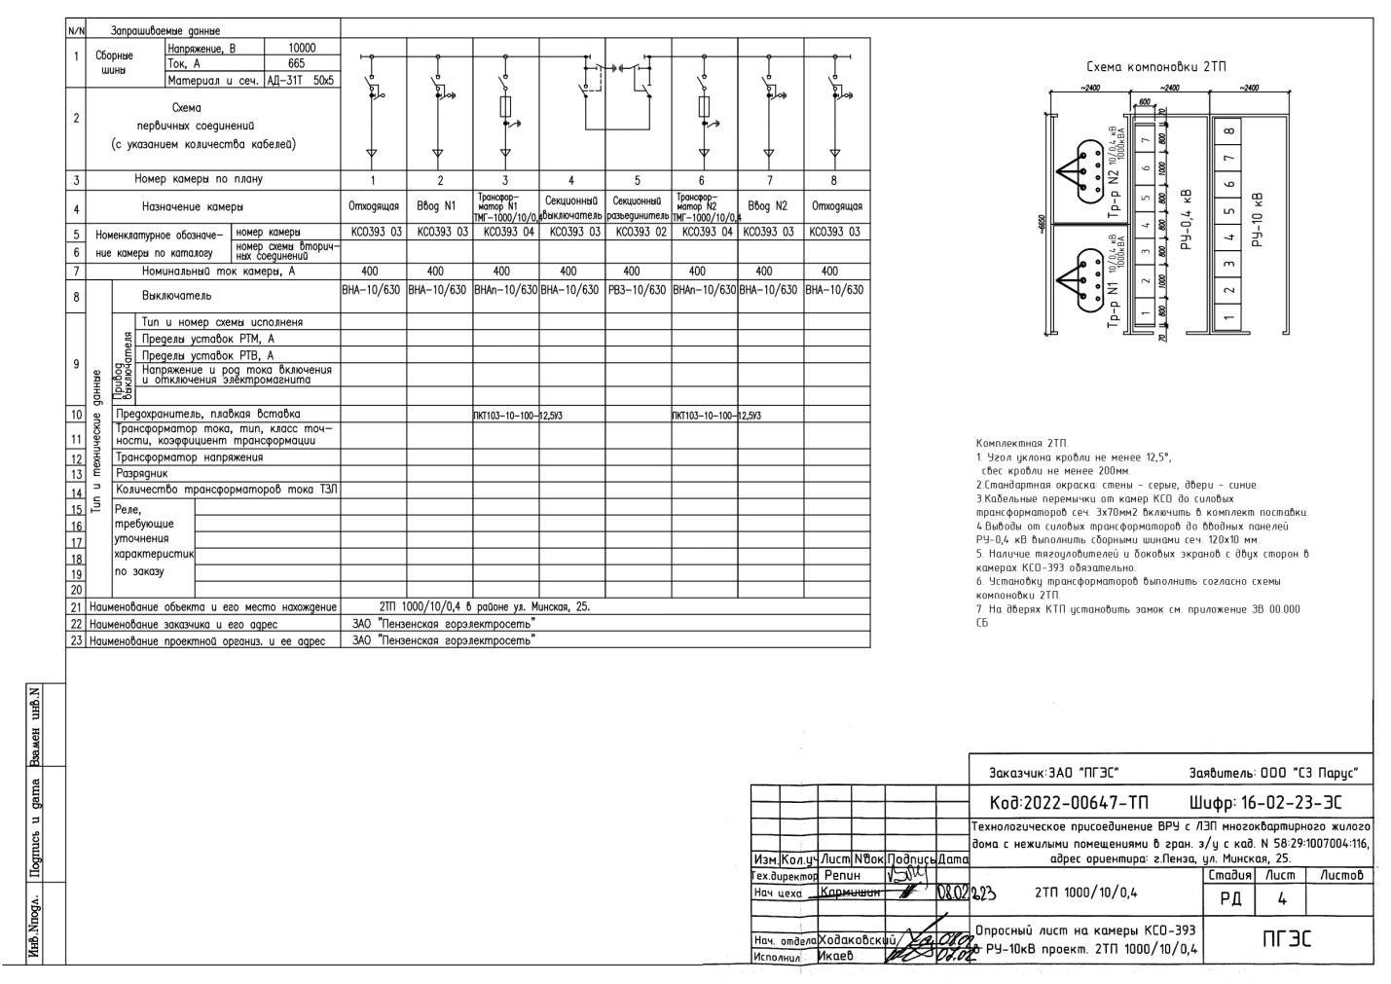

|  |  |
| --- | --- |
| ___________________ /Рябинин В.В./  М.П. | _____________________ /________________/  М.П. |

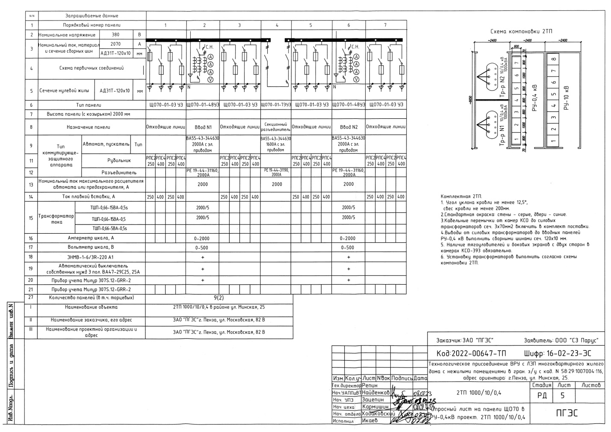

|  |  |
| --- | --- |
| ___________________ /Рябинин В.В./  М.П. | _____________________ /________________/  М.П. |